**TRƯỜNG CAO ĐẲNG THỰC HÀNH**

**FPT-POLYTECHNIC TP.HCM**

-----🕮-----



**BÁO CÁO ASSIGNMENT FINAL INF205**

**ĐIỆN TOÁN ĐÁM MÂY**

Sinh viên thực hiện: Phạm Xuân Thức

Mã số: PS04510

Lớp: PT12101

TP. HỒ CHÍ MINH – SUMMER 2017

MỤC LỤC

Phần 1 :Xây dựng một database trên <https://my.vertabelo.com>

**Phần 2: Triển khai ứng dụng Java Web trên Azure Cloud Server**

* **I. Đăng kí tài khoản sinh viên Azure**
* **II. Tạo và cấu hình Azure SQL Server**
* **III. Cấu hình ứng dụng Java kết nối đến Azure database vừa tạo và build file war để deploy trên Cloud Server**
* **IV. Triển khai một Cloud Server để chạy ứng dụng Java Web vừa tạo**

Phần 1: Xây dựng một database trên <https://my.vertabelo.com>

B1: Truy cập trang <http://www.vertabelo.com/> và nhấn nút **Sign up**

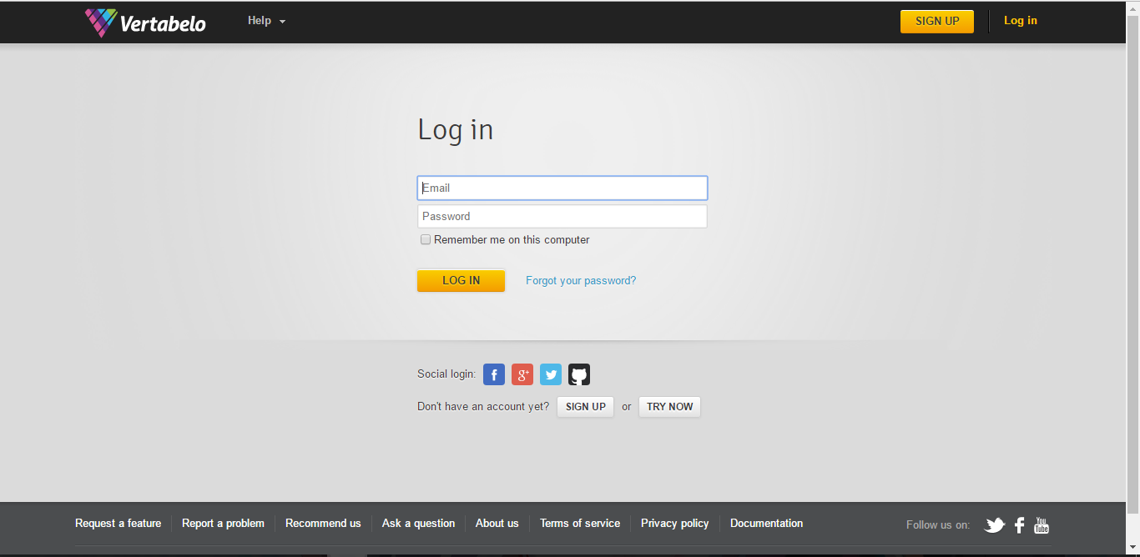

B2: Bạn có thể đăng kí một tài khoản miễn phí ở form bên dưới. Nếu bạn có email do trường cung cấp có thể đăng kí một tài khoản sinh viên, ở ô **Student or lecturer?** Nhấn **Register here**

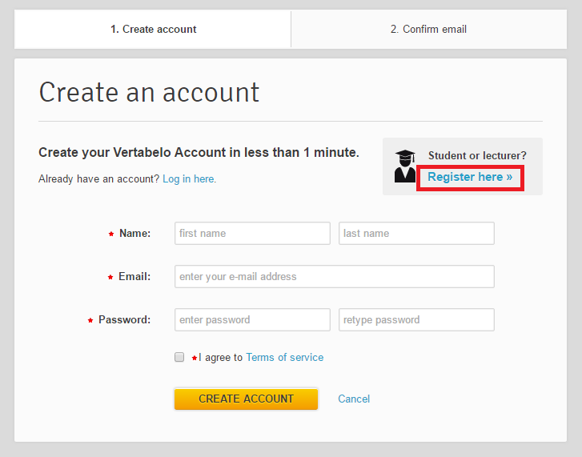

B3: Điền các thông tin như hình

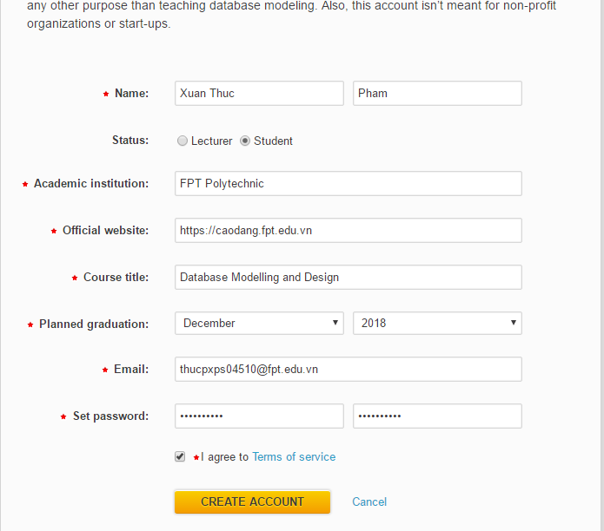

B4: Một email từ Vertabelo gửi đến để xác thực tài khoản, hãy check mail và nhấn vào đường link

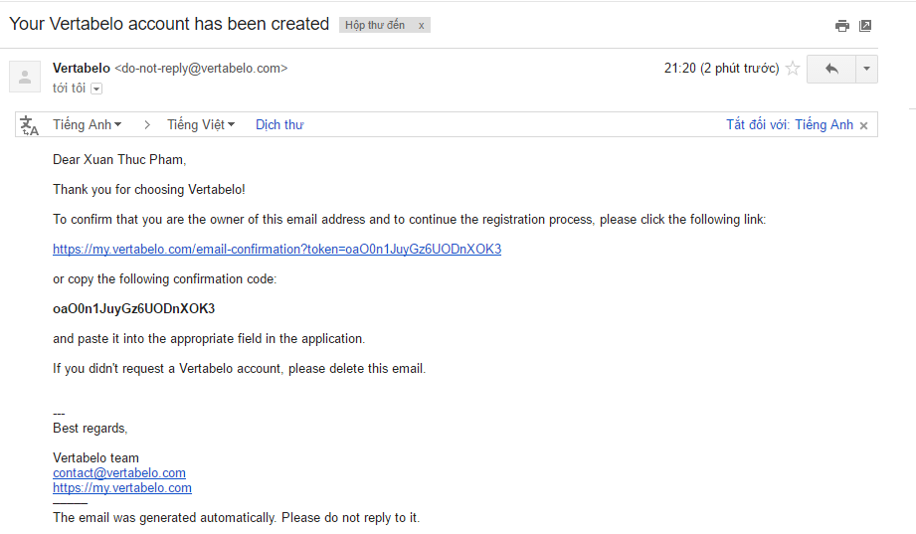

B5: Xác thực tài khoản thành công, nhấn **GO TO LOGIN PAGE**

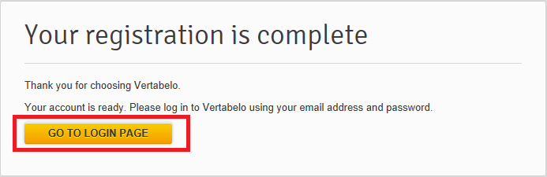

B6: Đăng nhập tài khoản

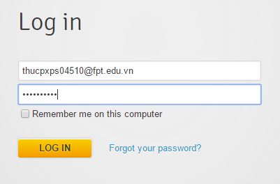

B7: Giao diện chính của Vertabelo xuất hiện như hình

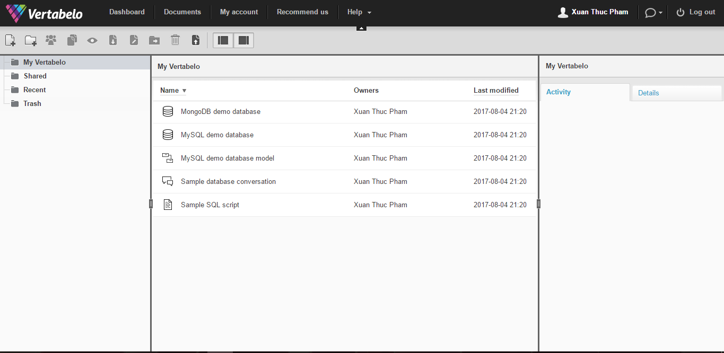

B8: Nhấn chuột phải vào vùng **My Vertabelo**, chọn **New document**

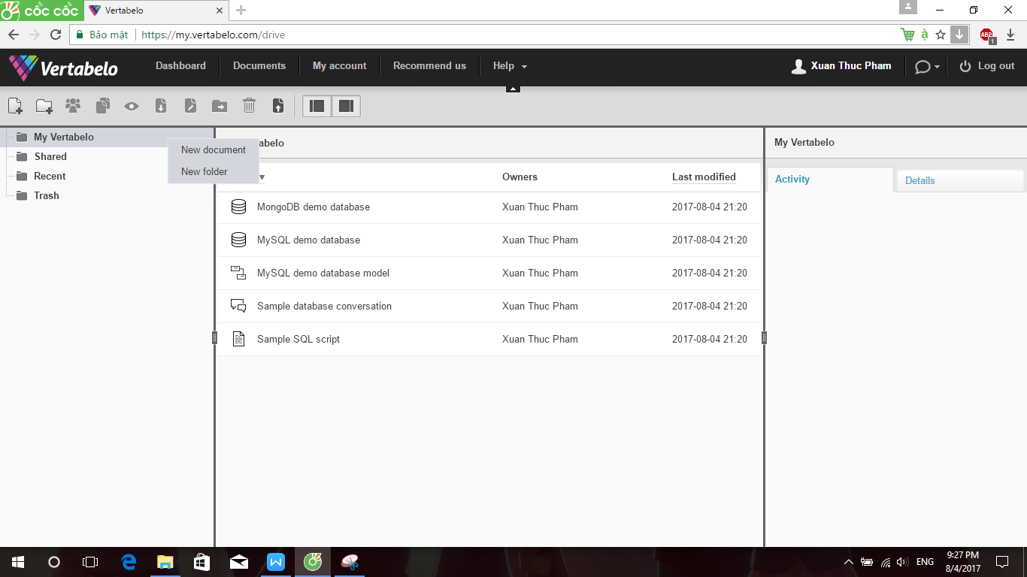

B9: Nhấn nút **Create** cạnh **Vertabelo Database Model**

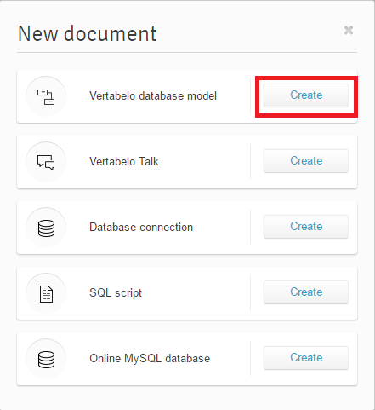

B10: Nhập tên database vào ô **Model name**, **Database engine** chọn **Microsoft SQL Server 2012 & 2014 & 2016**, sau đó nhấn **CREATE MODELING**

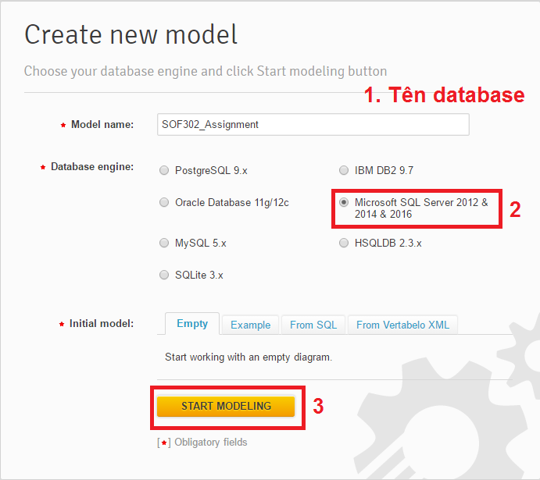

B11: Giao diện tạo model xuất hiện, nhấn vào nút **Add new table** hoặc nhấn số 3 trên bàn phím

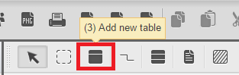

B12: Đặt tên cho bảng trong phần **Primary data**

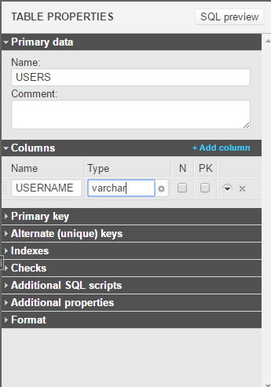

B12: Tạo các cột bằng cách nhấn **Add column** và điền các thuộc tính trong phần **Columns**

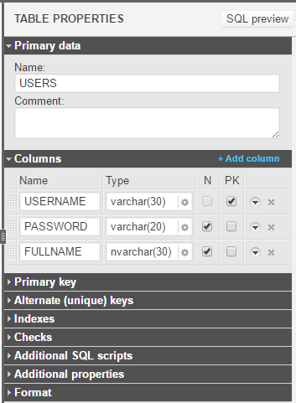

**Lưu ý:** Để thêm các thuộc tính như default value, identity,… nhấn vào nút  , một danh sách các thuộc tính xổ xuống. Đặt default value bằng cách điền giá trị vào ô **Default value**, bật identity bằng cách nhấn **Set** và chọn **Yes** vào **IDENTITY**

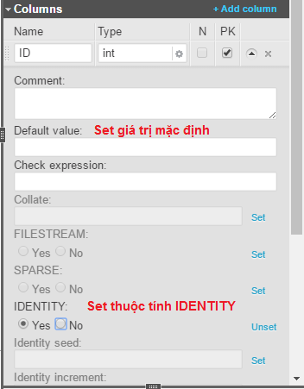

Tiến hành tạo các bảng tương tự như trên

Kết quả sau khi tạo cấu trúc bảng

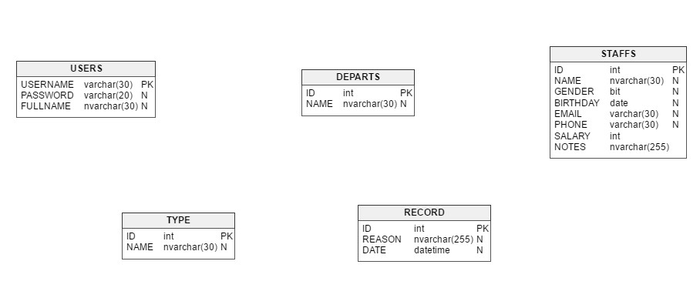

B13: Tạo relationship bằng cách chọn công cụ **Add new referance** hoặc nhấn số 4 trên bàn phím. Sau đó chọn field làm khoá chính và kéo đến bảng cần liên kết



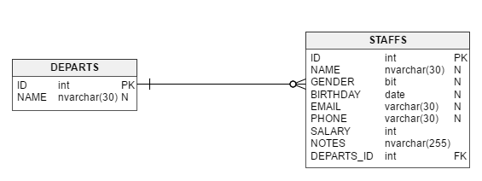

Tương tự cho các bảng còn lại

Sau khi hoàn tất liên kết relationship, ta có kết quả như hình dưới

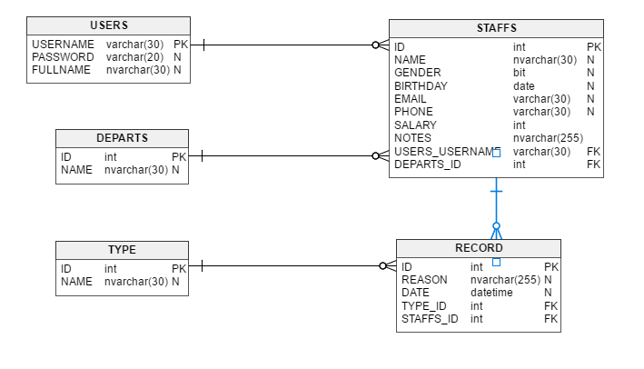

B15: Xuất model ra file sql bằng cách nhấn vào nút **Generate SQL script**

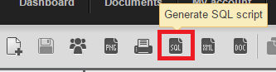

B16: Làm theo hướng dẫn bên dưới, sau đó nhấn **GENERATE**

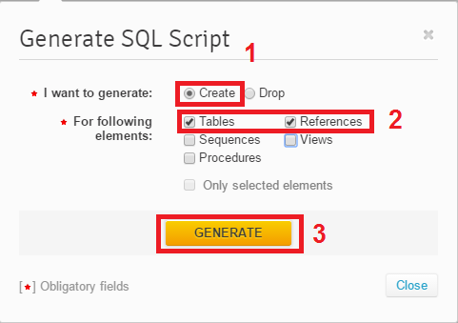

B17: Nhấn **Download**

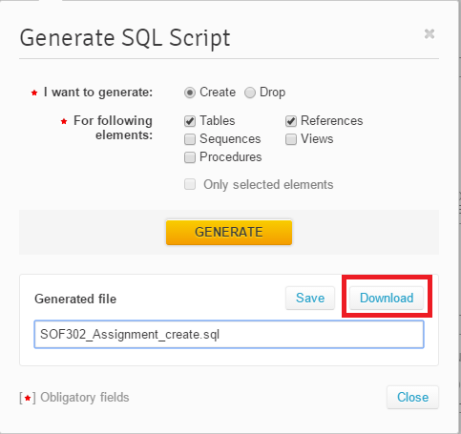

B19: tạo file chứa dữ liệu sql trên local

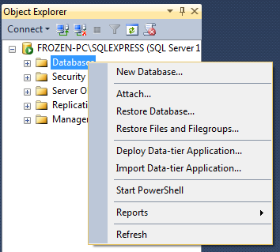

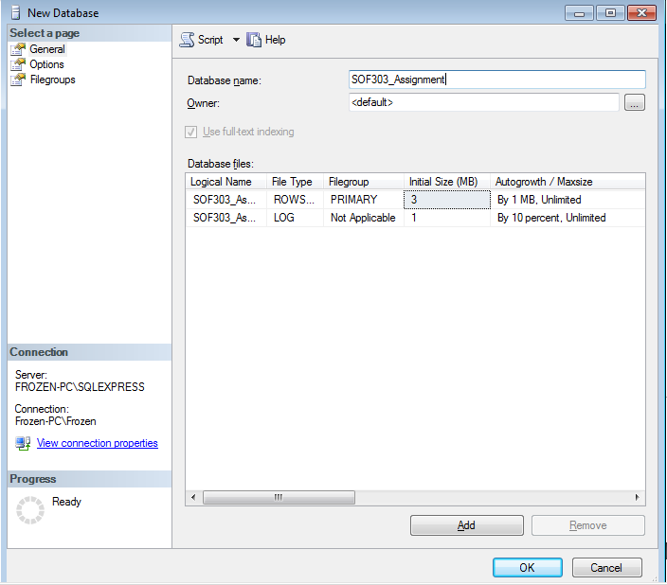

Mở file sql vừa xuất từ vertabelo sau đó nhấn excute

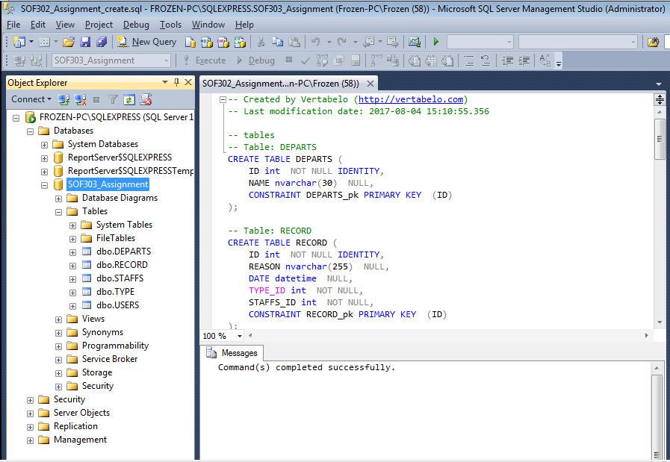

**Phần 2: Triển khai ứng dụng Java Web trên Azure Cloud Server**

**I. Đăng kí tài khoản sinh viên Azure**

Bước 1: Truy cập vào <https://imagine.microsoft.com/> đăng nhập với toàn khoản microsoft

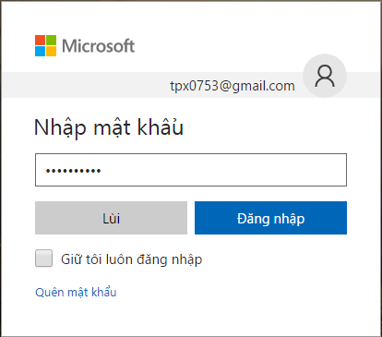

B2: Tại Menu chọn Download 🡪 Chọn Software Catalog

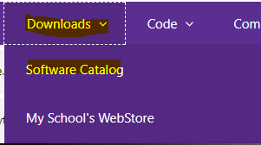

B3: Tiếp đó tại Microsoft Azure for Students 🡪 Click chọn Get Azure

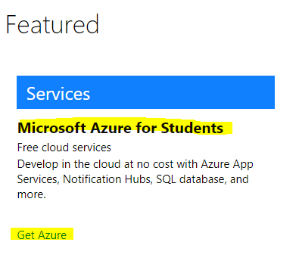

B4: Tiếp đó Click chọn “Please verify your student status”

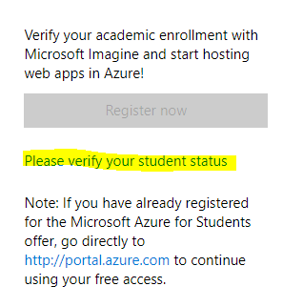

B5: Chọn “School email address “

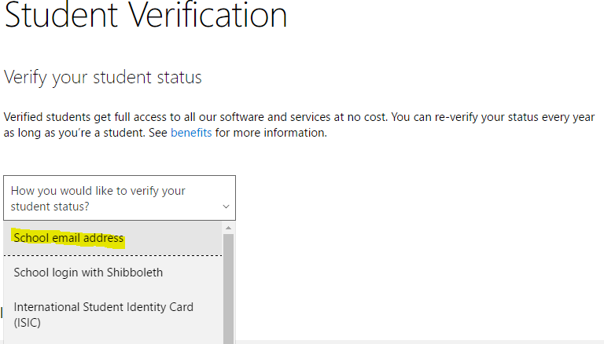

B6: sử dụng Email sinh viên để xác minh

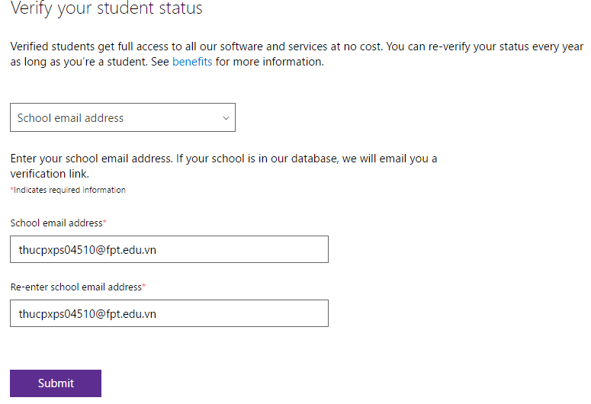

B7 : Vào Email sinh viên vừa được dùng để xác minh trên để verify trạng thái acount microsoft vừa đăng nhập trên là sinh viên

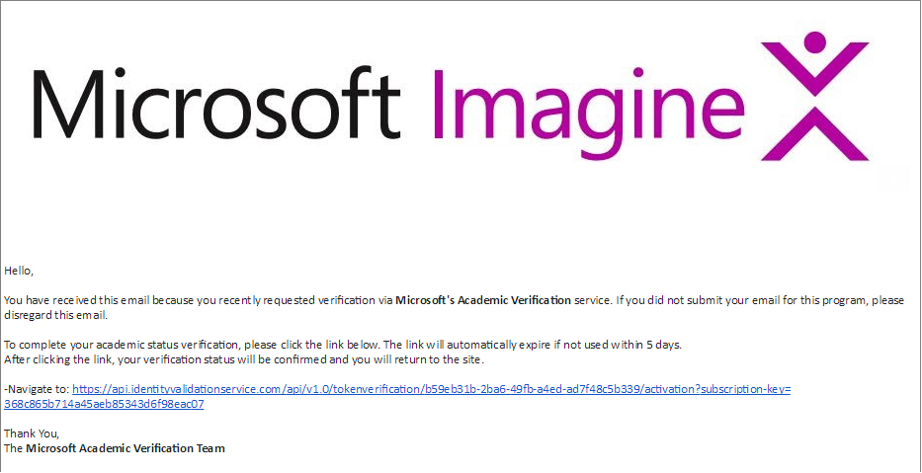

B8: Truy cập <https://imagine.microsoft.com/en-US/Catalog/Product/99> để đăng kí một gói Azure for Students

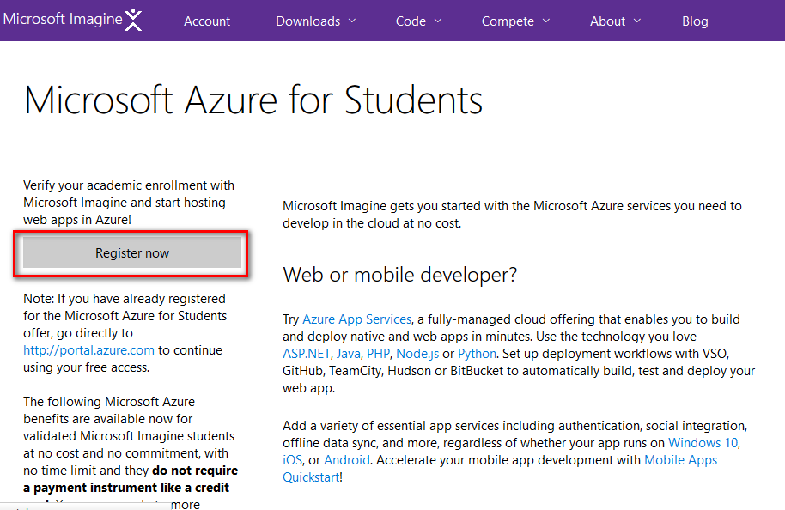

**II. Tạo và cấu hình Azure SQL Server**

Bước 1: Truy cập <https://portal.azure.com> chọn mục SQL Database

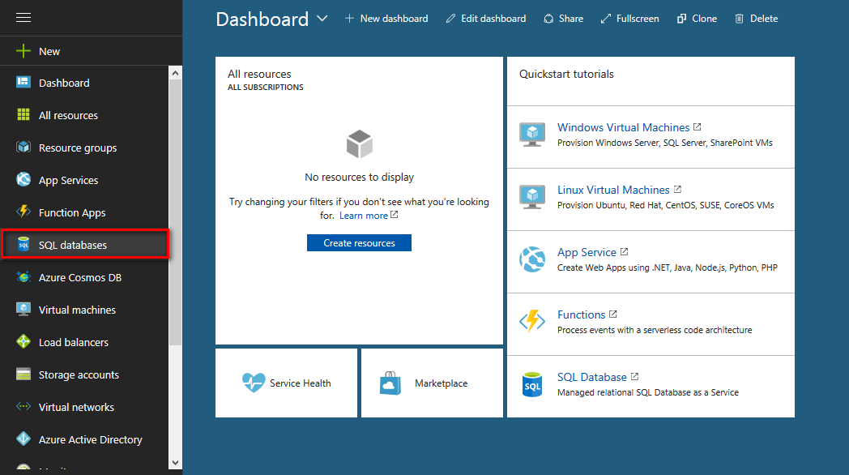

Bước 2: Bấm Add để thêm một SQL Server

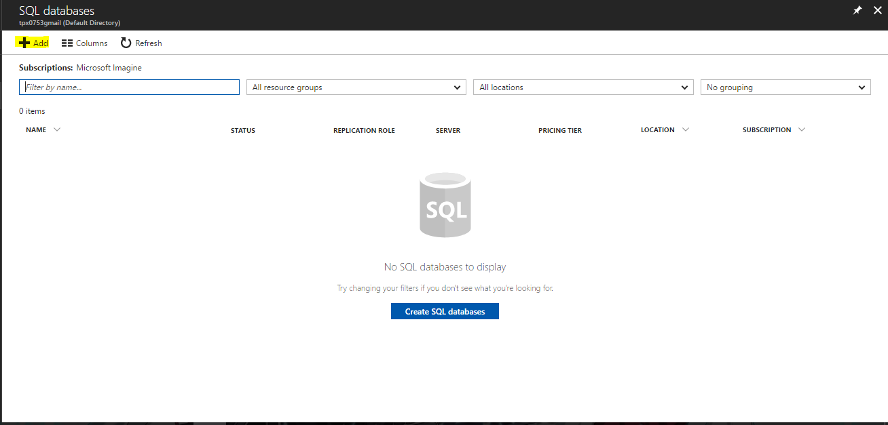

Bước 3: Cấu hình các mục theo thứ tự rồi bấm Create để bắt đầu tạo

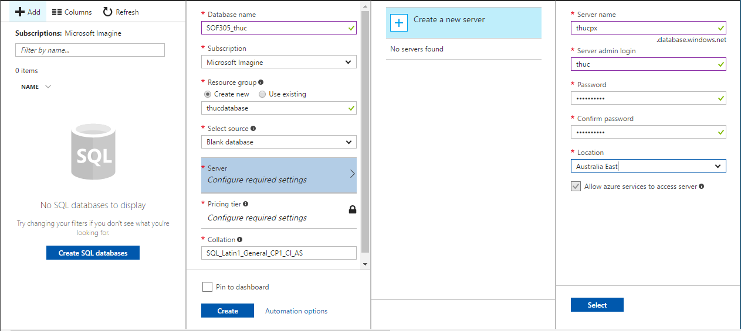

Bước 4: Xuất file .sql từ database SQL Server 2014 trên localhost bằng cách bấm chuột phải vào Database > Tasks > Generate Scripts

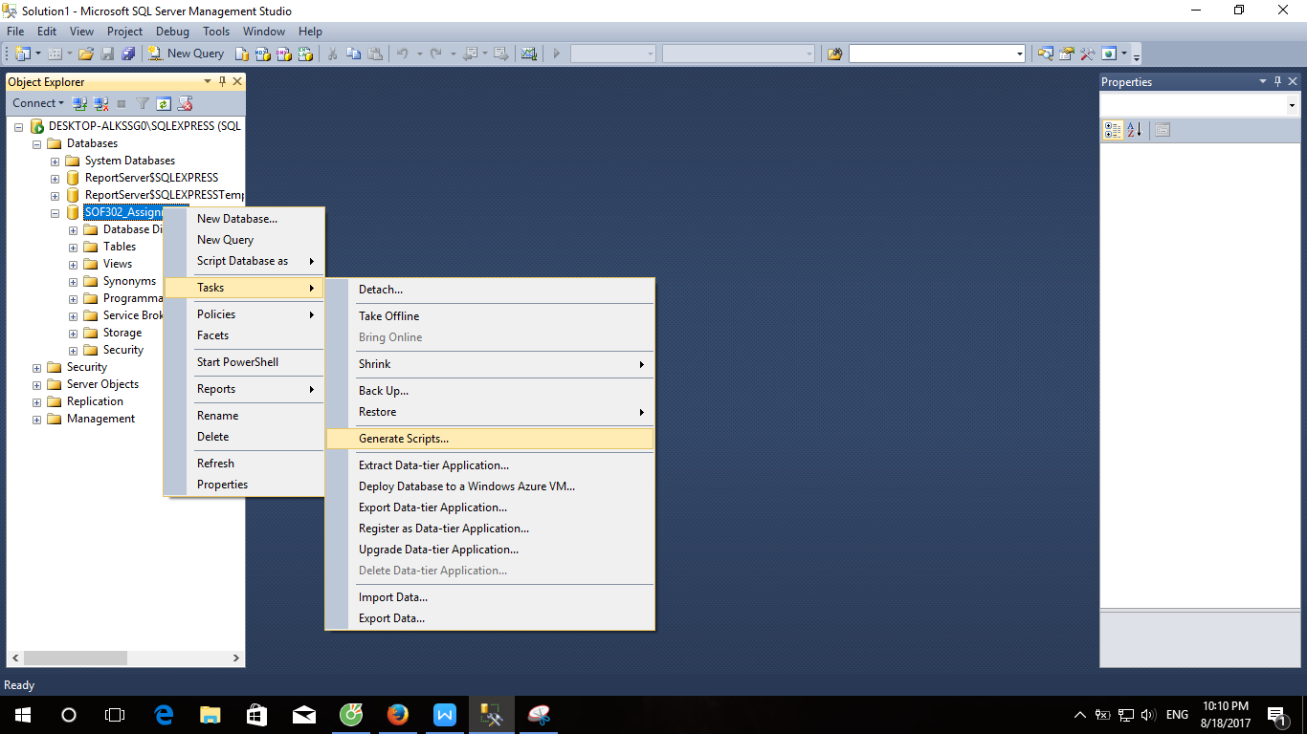

Bước 5: Bấm Next

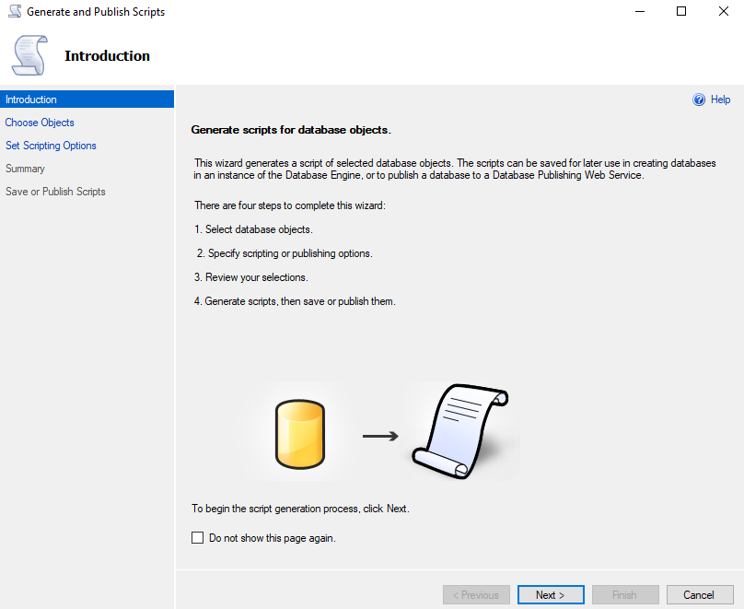

Bước 6: Lựa chọn mục *Script entire database and all database objects* rồi bấm Next

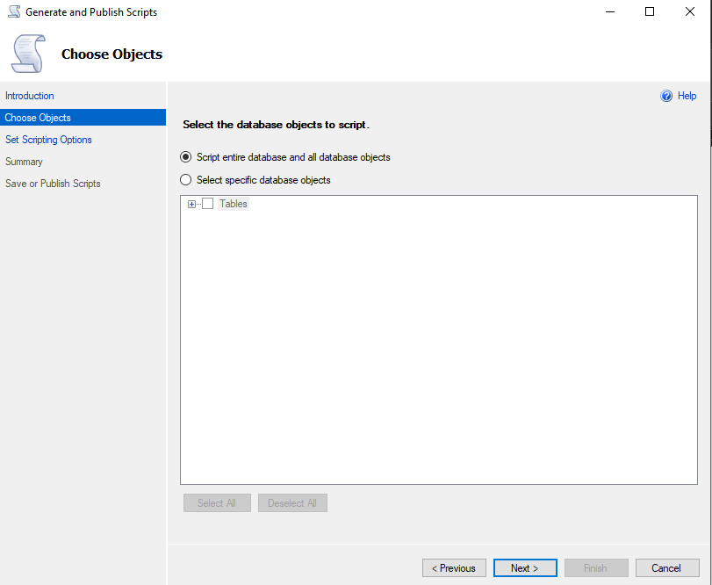

Bước 7: Cấu hình theo thứ tự rồi bấm Advanced

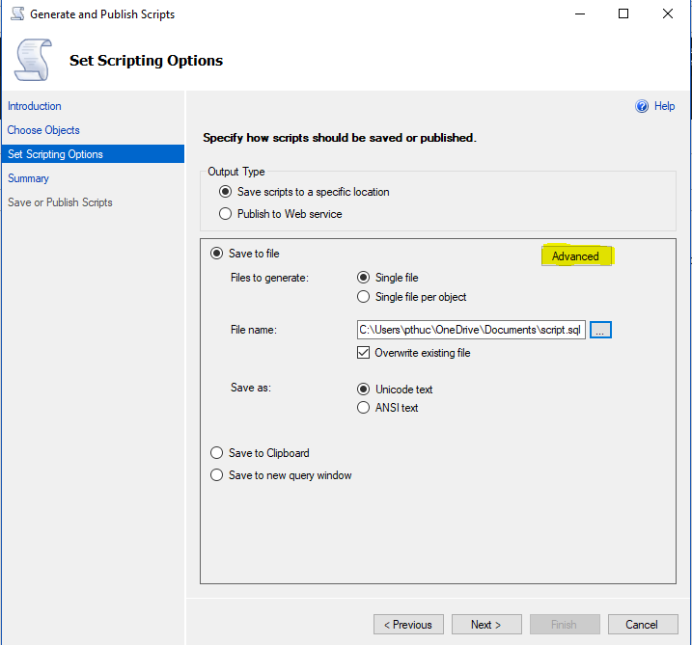

Bước 7: Cấu hình database engie type và loại script sẽ xuất ra

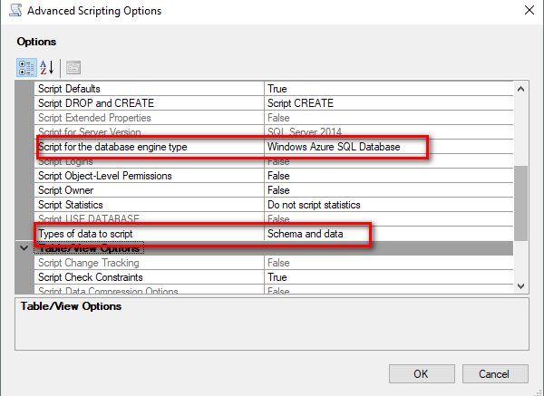Bước 8: Bấm Next để hoàn tất quá trình

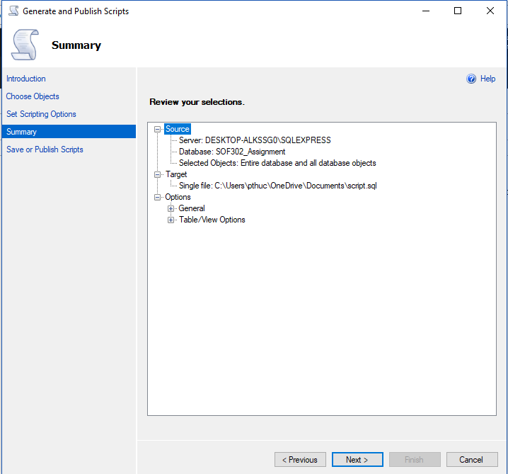

B10: Chọn Database lúc nãy vừa tạo trên Azure 🡪 Click chọn Overview 🡪 Sau đó Chọn Tools

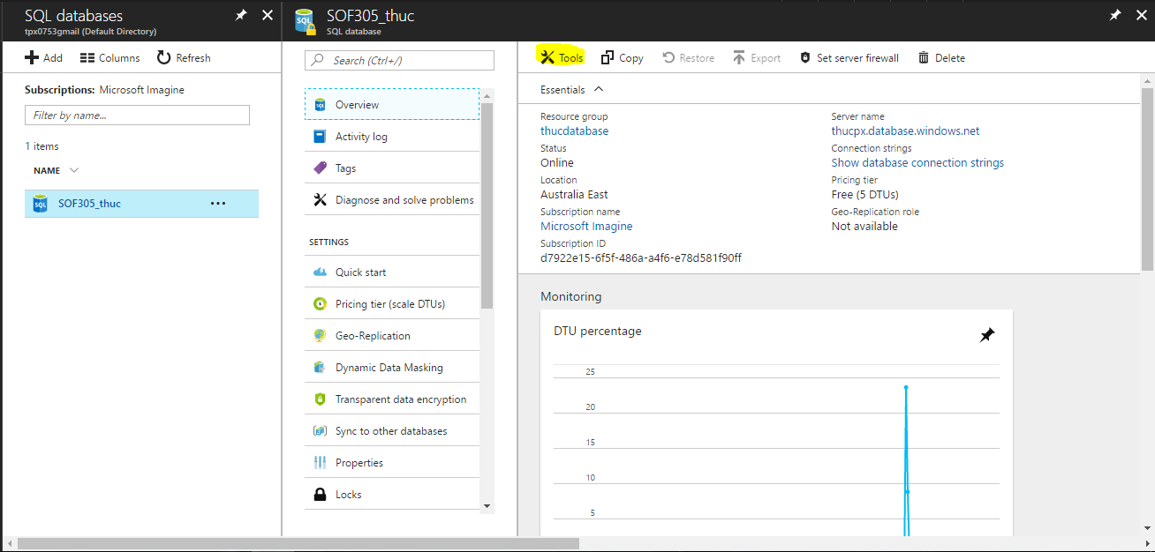

Bước 11: Chọn Query editor

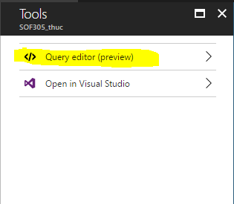

Bước 12: Bấm vào Login và đăng nhập bằng thông tin đã tạo tại mục II.Bước 3

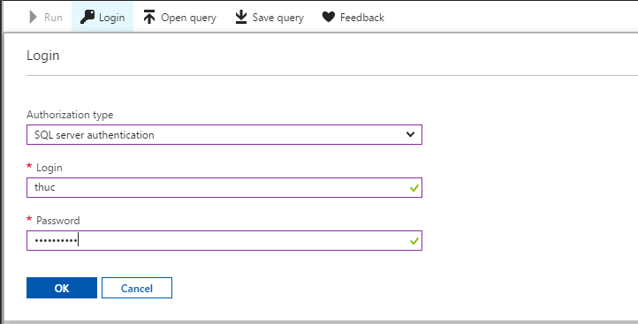

Bước 13: Bấm Open query rồi duyệt đến file script.sql đã xuất ra

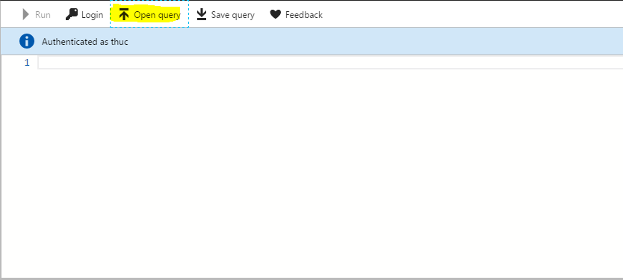

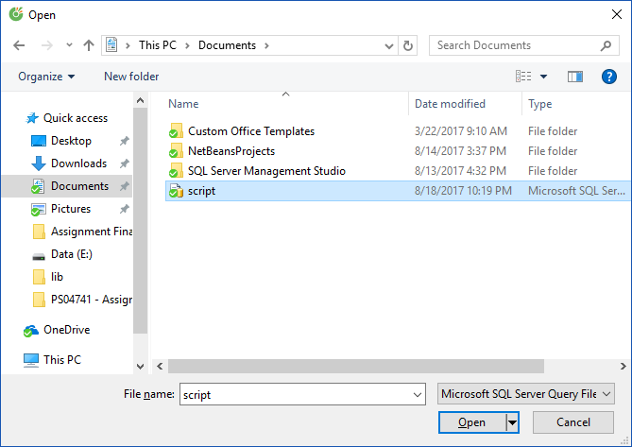

Bước 14: Bấm Run để chạy script import dữ liệu vào database azure

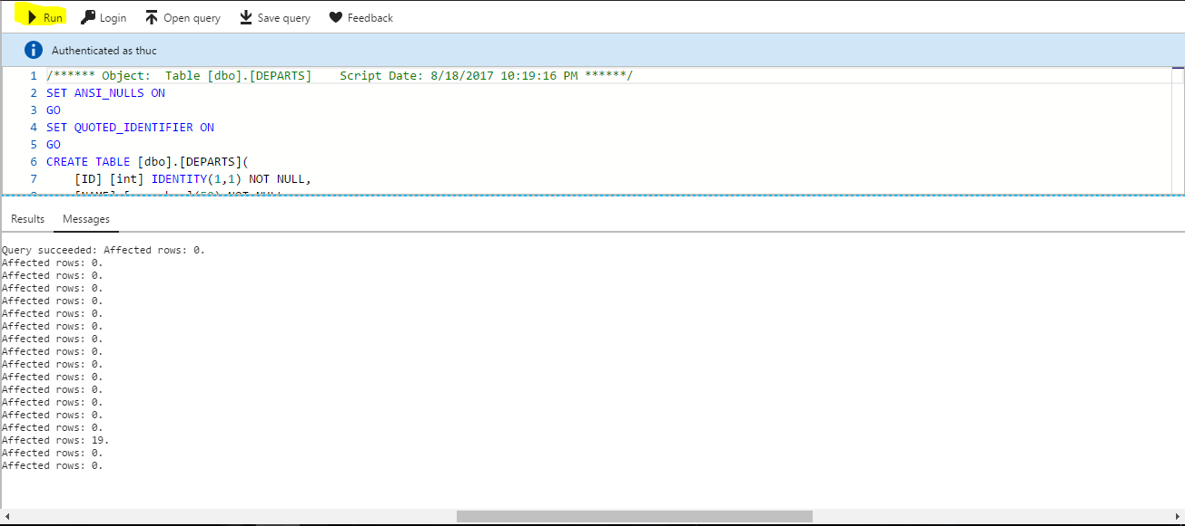

Bước 15: Thiết lập Firewall để có thể truy cập từ xa

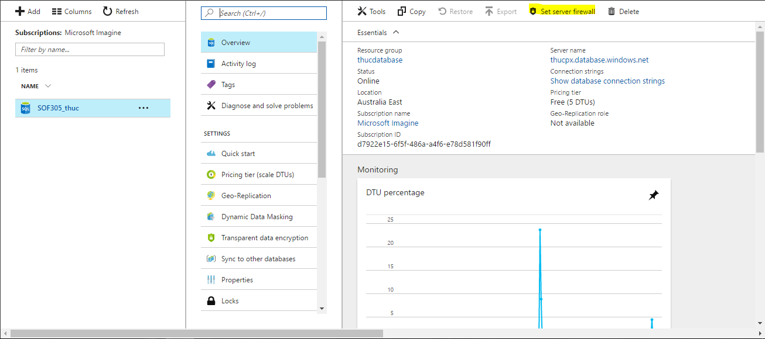

Bước 16: Cấu hình dải IP 0.0.0.0 – 255.255.255.255 rồi bấm Save

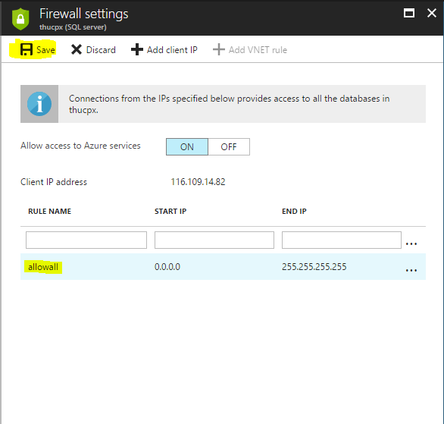

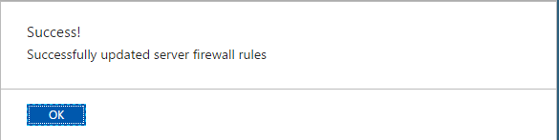

B17: Chọn lại Overview 🡪 Click chọn Show database connection strings để xem thông tin truy cập sử dụng đến Database trên Server

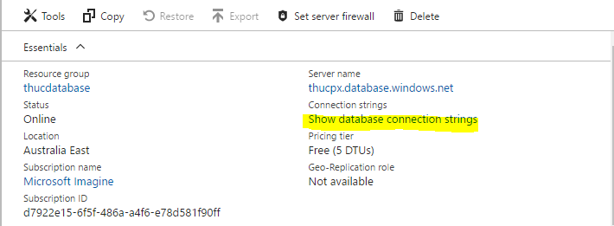

B18: Click chọn Tab JDBC 🡪 Xem thông tin truy cập

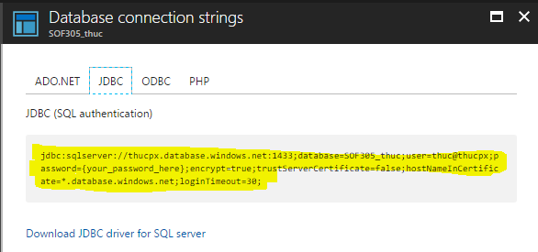

**III. Cấu hình ứng dụng Java kết nối đến Azure database vừa tạo và build file war để deploy trên Cloud Server**

Bước 1: Cấu hình kết nối từ xa đến database inf205 tại Azure

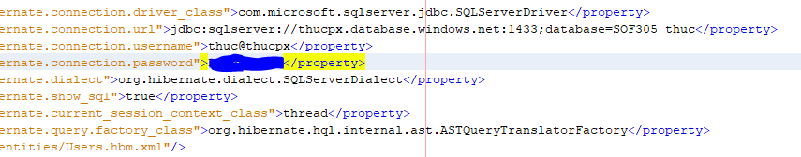

Bước 2: Thực hiện build ứng dụng Web trên Netbeans IDE bằng cách bấm chuột phải vào Project chọn Clean and Build

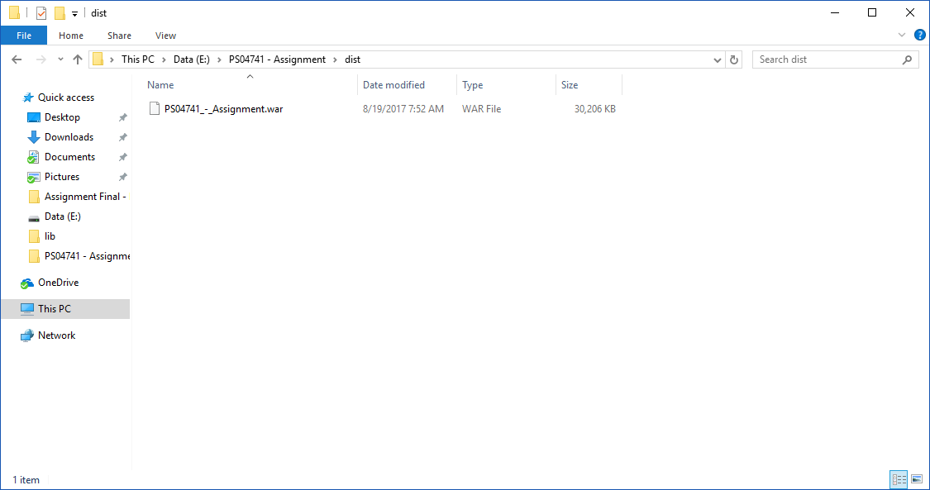

**IV. Triển khai một Cloud Server để chạy ứng dụng Java Web vừa tạo**

Bước 1: Bấm vào App Services

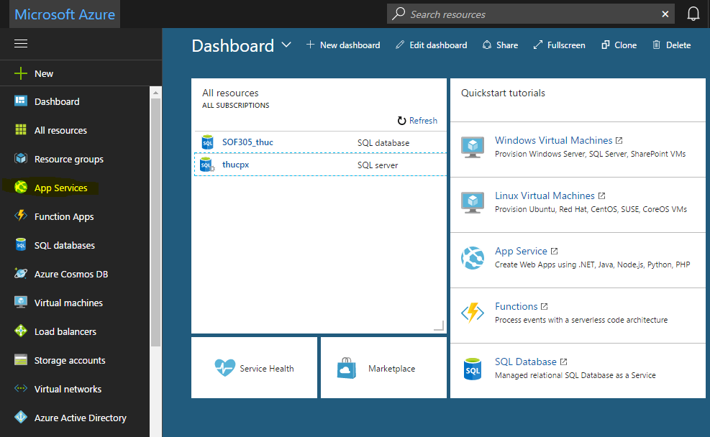

Bước 2: Bấm Add rồi chọn tiếp Web App để tạo một máy chủ Web App >>Create

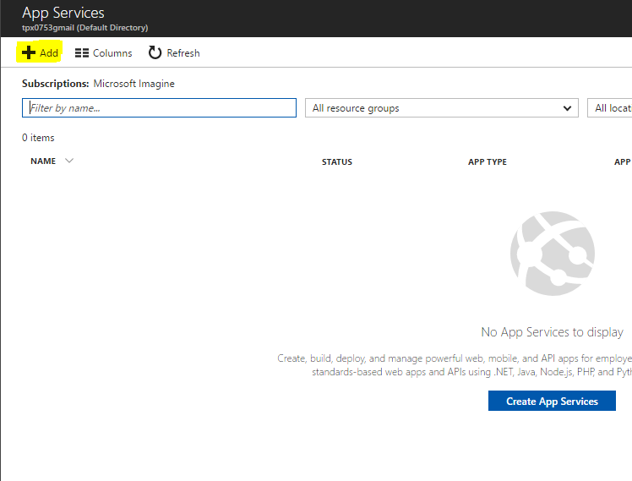

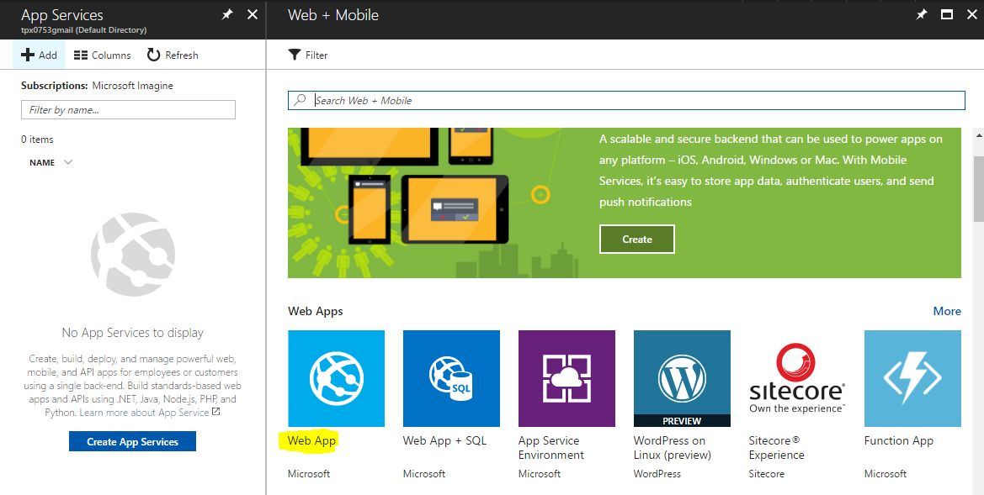

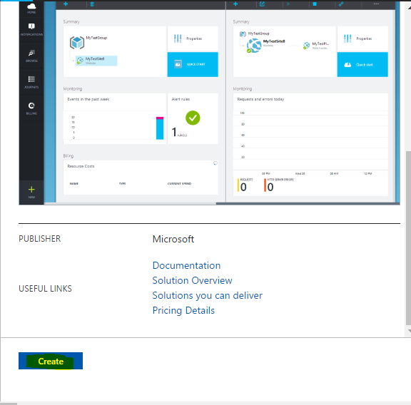

Bước 3: Nhập các thông tin, cấu hình location rồi bấm Create

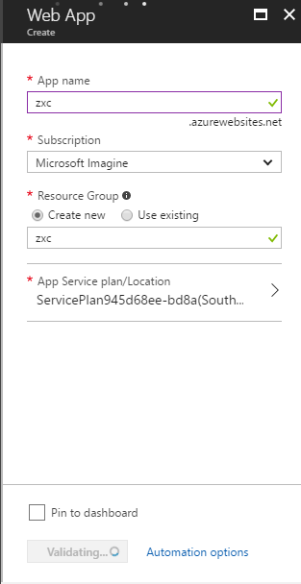

Bước 4: Vào ứng dụng zxc vừa tạo tại mục Settings chọn Application settings và cấu hình môi trường chạy Java phù hợp với ứng dụng Java Web đã build

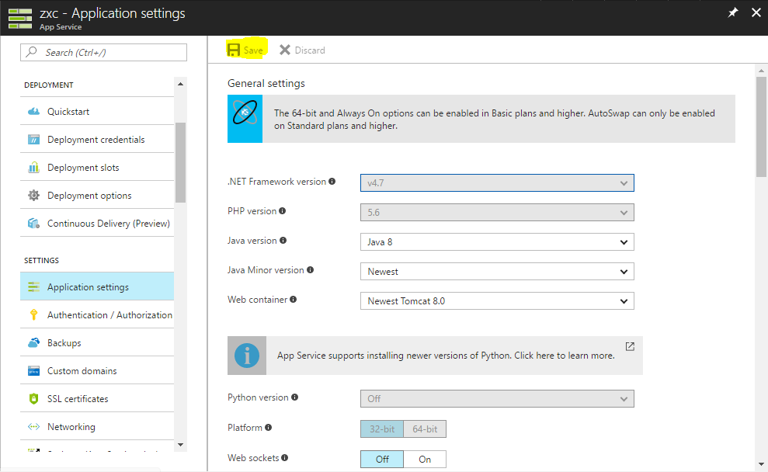

Bước 5: Tạo một tài khoản FTP để kết nối đến server dmz và upload file .war

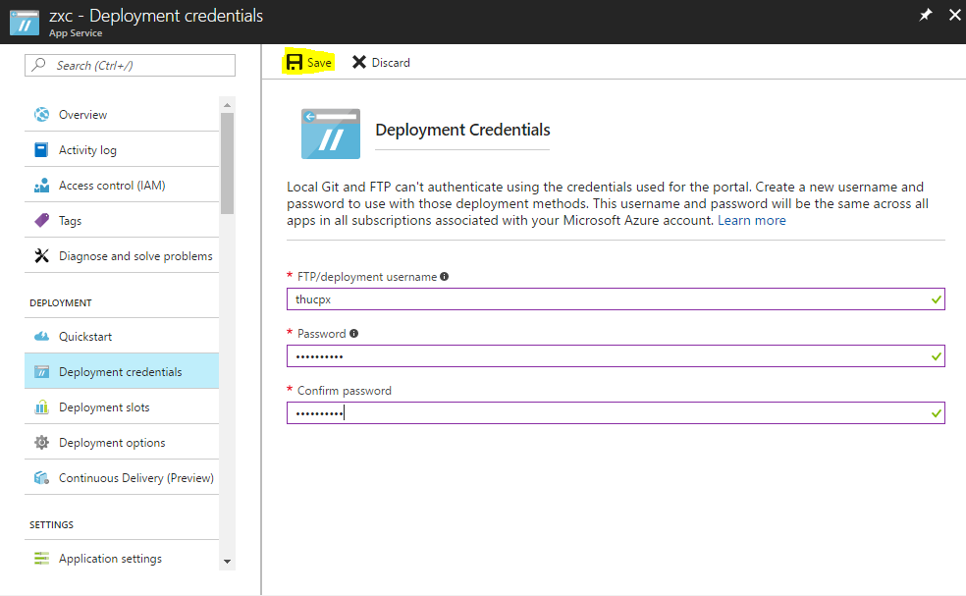

Bước 6: Lấy thông tin đăng nhập FTP tại mục Properties

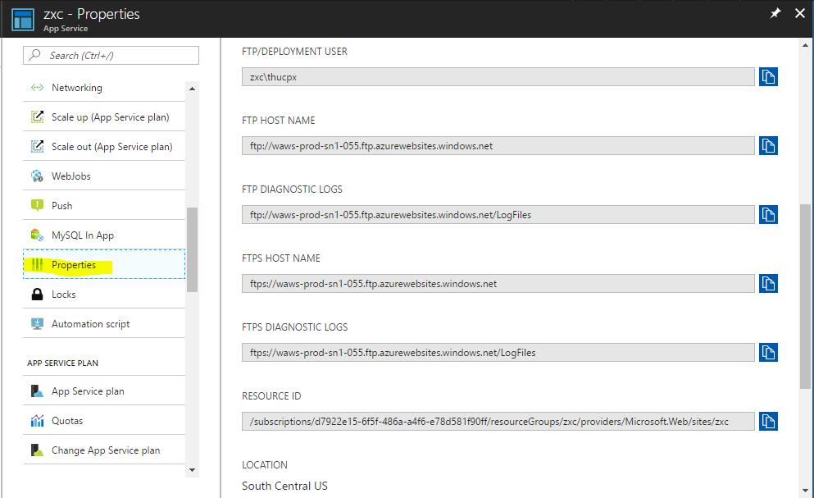

Bước 7: Tải phần mềm kết nối FTP tại <https://winscp.net/eng/download.php> ,rồi thực hiến kết nối với các thông tin bên trên

Hostname: waws-prod-sn1-055.ftp.azurewebsites.windows.net

Username: zxc\thucpx

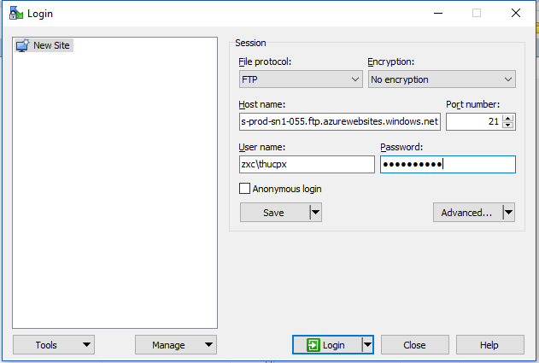

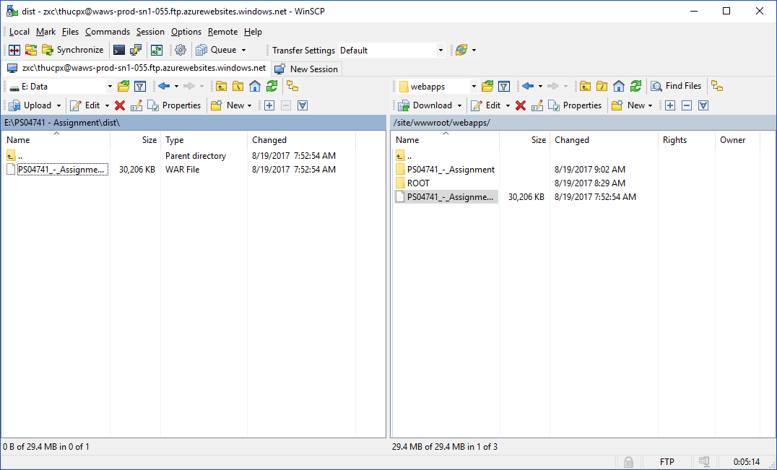

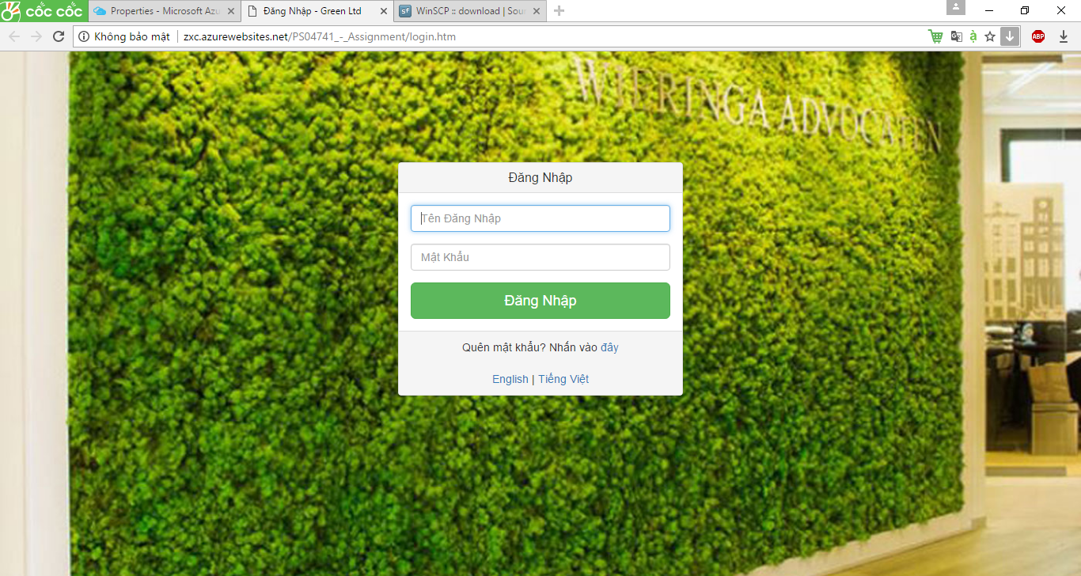

<http://zxc.azurewebsites.net/PS04741_-_Assignment/login.htm>